DEMARCHE DE MISE EN ŒUVRE D’UNE GMAO :
Démarche globale à suivre lors de la mise en service d’une GMAO

PHASE 9 – CREER LE PLAN DE PREVENTIF ET LES BTP
ACTIVITE REALISABLE PARTIELLEMENT HORS-LIGNE
OBJECTIF :
L’objectif est de rédiger avec méthode des travaux préventifs.
A partir d’une structure documentaire destinée à préparer les travaux de maintenance préventive systématique (tableaux « Word »), ce plan de maintenance sera saisi dans la GMAO.
CREATION D’UN PLAN DE PREVENTIF :
- Ouvrir un tableau existant sous Word : télécharger PLAN DE PREVENTIF VIDE
- Sauvegarder-le avec un autre nom sur le poste de travail.
Travail à préparer :
Sur le PALETTISEUR PALETTIC, localisé dans l'atelier « ZONE BTS MS » de la société « LPEV »sous référence GMAO PEV-PALETTIC, préparer le travail suivant :
- Une opération d’auto maintenance de nettoyage de la machine (quotidienne, 10 mn)
- Une opération de nettoyage du groupe FRL pneumatique annuelle (niveau 1, 1h)
- Une opération de révision de l’élévateur annuelle (niveau 2, 4h)
- Une opération d’échange de la courroie du convoyeur (Courroie Trapézoïdale TEXROPE S84 A13 x 8 A37 ¼ Référence 1300971 ; 35€ l’unité) tous les 6 mois (niveau 1, 2h).
REDIGER SOUS WORD LE PLAN DE PREVENTIF
LANCER LA GMAO EN FAISANT UN DOUBLE CLICK SUR "GMAO.accde" situé dans le dossier « GMAO FORMATION » (32 bits ou 64 bits) PRESENT SUR LA CLE USB.
CREATION DES BONS DE TRAVAIL PREVENTIF : BTP :
- Pour créer un bon de préventif, il faut d’abord vérifier si l'équipement existe. Sinon, il faut le créer complètement.
- Il faut ensuite vérifier que les pièces de rechange nécessaires soient en stock (ou s’assurer qu’elles le seront au moment de l’intervention). Sinon, il faut les rentrer dans le stock ce sera le cas pour cette activité.
- Il faut ensuite traduire le tableau précédent pour l’adapter à la structure du formulaire de la GMAO : d’abord l’élément concerné, ensuite le travail à faire sur cet élément.
- Attention : ne pas oublier de renseigner le résumé des travaux. Le RESUME DES TRAVAUX du BTP (ou titre) apparaît dans les listes de recherche, il doit être précis et court pour visualiser immédiatement le travail à effectuer.
- Choisir la prochaine date de réalisation : prendre « la date du jour + 7 jours » (dans la cellule PROCHAINE DATE DE REALISATION).
Rentrer en GMAO le plan de préventif du PALETTIC : CREATION DE BTP :
- Entrer la « Courroie Trapézoïdale TEXROPE S84 A13 x 8 A37 ¼ Référence 1300971 » dans le stock : prix unitaire 35€ - Nombre à rentrer 4.
Les travaux étant prévus sur des périodicités et des niveaux différents, il faudra donc préparer plusieurs BT préventifs sur la GMAO.
- Créer 4 « Bons de Travail Préventif » (BTP) correspondant aux 4 interventions préventives définies dans le plan de maintenance. NE PAS OUBLIER D’AFFECTER LA COURROIE POUR LA DERNIERE INTERVENTION.
- Imprimer ces 4 BTP ainsi que le plan de maintenance préventive issu de la GMAO

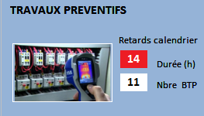
CREATION D’UN BON DE TRAVAIL PREVENTIF

1

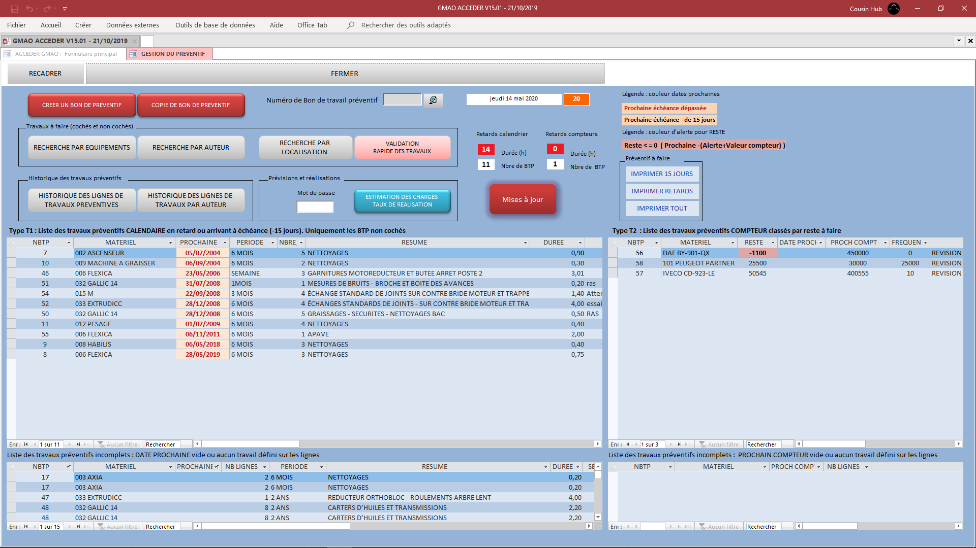
2
Cliquer sur le bouton « CREER UN BON DE PREVENTIF » puis Valider
6
Cliquer sur le bouton « CREER UN BTP »
5
Sélectionner la périodicité
4
Sélectionner le matériel
3
Sélectionner la localisalisation
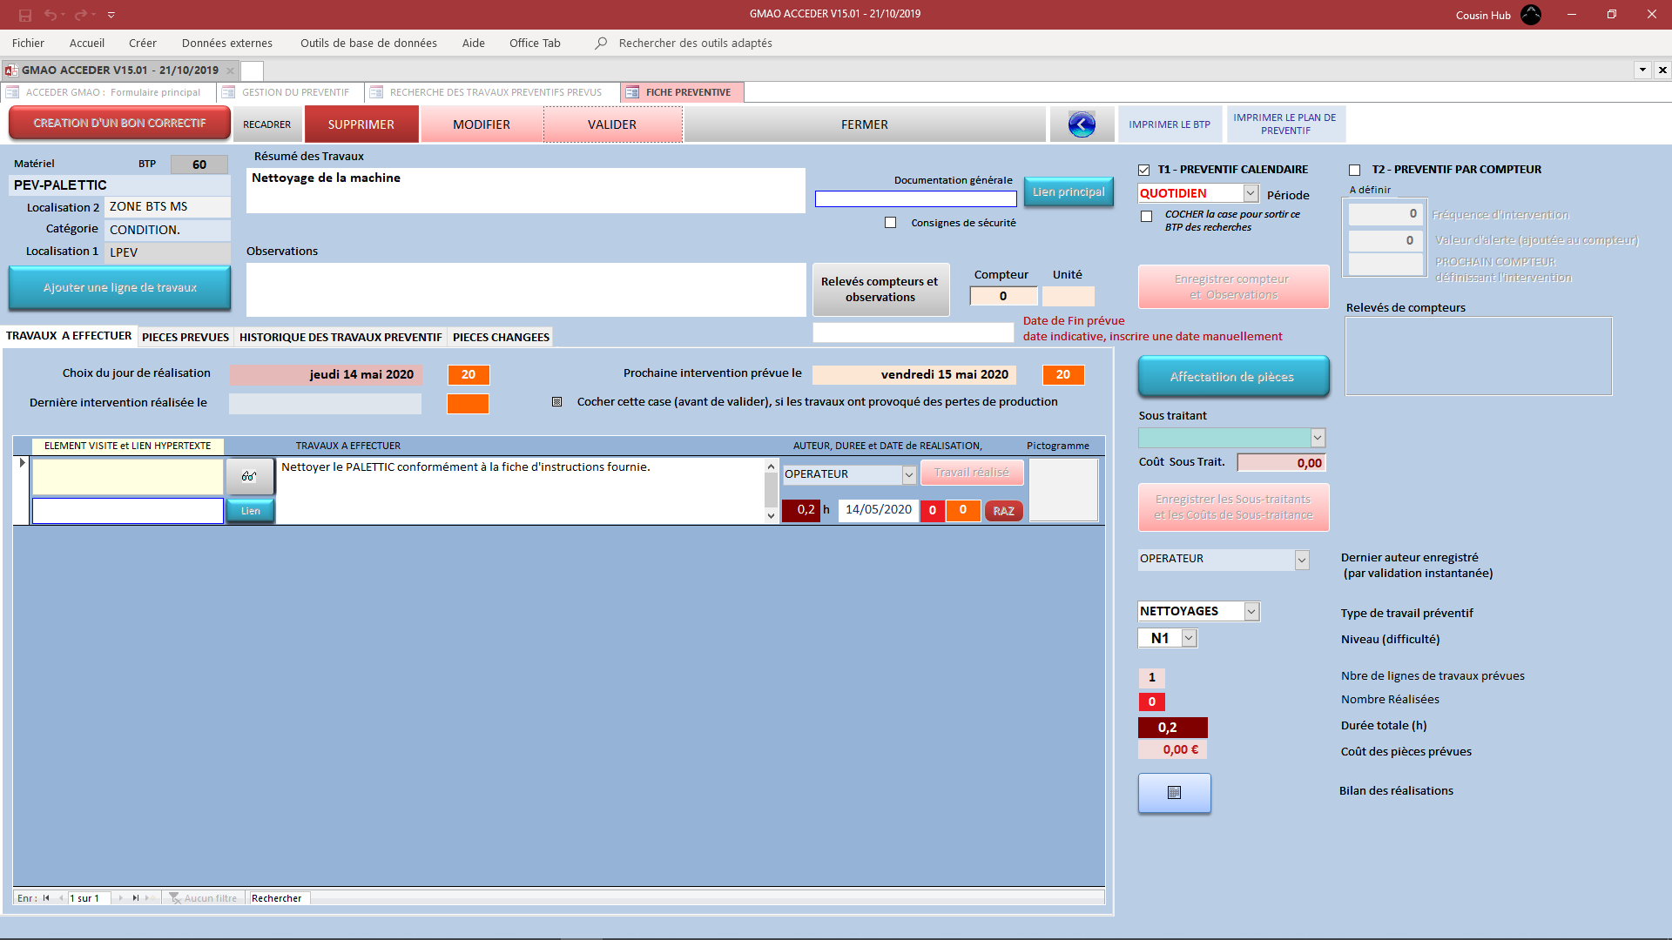
Bouton pour affecter des pièces
9
Entrer la date de l’ intervention
(J + 7)
Bouton pour ajouter des travaux
13
Définir l’intervention et son niveau
12
Définir la durée de l’intervention
11
Définir l’intervenant
8
Décrire le travail à réaliser
7
Renseigner le résumé des travaux
14 – CLIQUER SUR LES BOUTONS « VALIDER » puis « FERMER » (2 fois).

